Análisis exploratorio automatizado del dataset 'Ventas' mediante SADI
Documento preliminar para revisión y edición académica

TÍTULO
Análisis exploratorio automatizado del dataset "Ventas" mediante SADI
RESUMEN
Este estudio presenta un análisis exploratorio automatizado del dataset "Ventas" mediante el sistema SADI.
El conjunto de datos contiene 10 observaciones y 8 variables, incluyendo 7 variables numéricas,
1 categóricas y 0 variables de tipo fecha. El análisis permitió evaluar la calidad de los datos,
identificar patrones estructurales y detectar posibles variables objetivo para modelado predictivo.
El porcentaje global de valores faltantes fue de 0.0%.
1. INTRODUCCIÓN
El análisis exploratorio de datos constituye una etapa fundamental en cualquier proceso de investigación
basado en datos. En este estudio, se analiza el dataset "Ventas" utilizando el sistema SADI,
el cual permite automatizar la detección de patrones, problemas de calidad y oportunidades de modelado.
El objetivo es caracterizar la estructura del dataset, identificar relaciones entre variables
y sugerir posibles enfoques analíticos para su explotación.
2. METODOLOGÍA
Se aplicaron técnicas de análisis exploratorio automatizado, incluyendo:
- Evaluación de estructura del dataset
- Detección de valores faltantes
- Análisis de correlación
- Identificación de variables relevantes
- Detección de outliers
- Evaluación preliminar de modelos predictivos
El sistema SADI integró estos análisis para generar recomendaciones automáticas.

3. RESULTADOS
El dataset presenta 10 registros y 8 variables.
Se identificaron 7 variables numéricas y 1 categóricas.
El análisis de correlación permitió detectar relaciones relevantes entre variables,
mientras que el análisis de variabilidad permitió identificar aquellas con mayor dispersión.
Asimismo, se detectaron posibles valores atípicos que podrían afectar el modelado.
SADI identificó la variable "ventas" como posible objetivo para un problema de tipo regression.
Se sugiere el uso de modelos como None.
4. INSIGHTS AUTOMÁTICOS
- El dataset contiene 10 filas y 8 columnas, lo que permite un análisis exploratorio inicial consistente.
- Se detectaron 7 variables numéricas, adecuadas para análisis descriptivo, correlacional y eventualmente predictivo.
- Se identificaron 1 variables categóricas, útiles para segmentación, frecuencias y comparaciones entre grupos.
- No se detectaron valores faltantes a nivel global, lo que favorece análisis más directos y limpios.
- Se detectó una relación fuerte entre 'ventas' y 'costos' (r=0.9905).
- La variable 'ventas' destaca como la más relevante en términos de variabilidad y calidad de datos.
- La variable 'ventas' presenta la mayor variabilidad observada en el dataset.
- La variable 'ventas' podría utilizarse como objetivo en un modelo de regresión.
- Se observan múltiples relaciones fuertes entre variables numéricas, lo que sugiere estructura interna relevante.
- La variable con mayor dispersión observada fue 'ventas'.
5. INTERPRETACIÓN AUTOMÁTICA
El dataset analizado presenta 10 registros y 8 variables. En su estructura se identifican 7 variables numéricas, 1 categóricas y 0 temporales. No se observaron valores faltantes globales, lo que constituye una base favorable para el análisis. Desde la perspectiva analítica, el enfoque sugerido por SADI es: mercado Se identificaron 12 relaciones fuertes entre variables numéricas. Las variables más dispersas podrían explicar buena parte de la variabilidad observada. SADI detectó como posible variable objetivo 'ventas', dentro de un contexto de regression.
6. RECOMENDACIONES
- Revisar calidad de datos y missing antes de interpretar resultados.
- Priorizar variables numéricas con mayor variabilidad.
- Priorizar patrones de preferencia y comportamiento del cliente.
- Explorar segmentación por categorías y satisfacción.

7. PLAN DE ANÁLISIS SUGERIDO
Análisis sugeridos:
- descriptive_stats
- missing_analysis
- duplicates_check
- categorical_summary
- numeric_summary
- correlation_analysis
- preference_patterns
- segment_hinting
Visualizaciones sugeridas:
- missing_by_variable
- histograms
- boxplots
- top_categories
- correlation_heatmap
- top_scatter_pairs
- category_preference_bars
- consumer_profile_bars
8. DISCUSIÓN
Los resultados evidencian que el dataset contiene estructura analítica suficiente para realizar estudios más avanzados.
Las relaciones detectadas entre variables sugieren posibles dependencias que pueden ser aprovechadas en modelos predictivos.
Sin embargo, la presencia de valores faltantes y outliers indica la necesidad de procesos de limpieza y validación previos.
9. CONCLUSIÓN
El sistema SADI permitió obtener una visión integral del dataset "Ventas".
Los resultados destacan la importancia del análisis exploratorio como base para la toma de decisiones analíticas.
Los insights generados automáticamente proporcionan una guía clara para el desarrollo de modelos predictivos
y análisis más profundos.
10. REFERENCIAS
- Jolliffe, I. T. (2002). Principal Component Analysis.
- James, G. et al. (2021). An Introduction to Statistical Learning.

Anexo A. Gráficos exploratorios
Figura A1. Outliers principales
Tipo: Descriptivo
Resume variables numéricas con valores extremos potenciales mediante diagramas de caja.
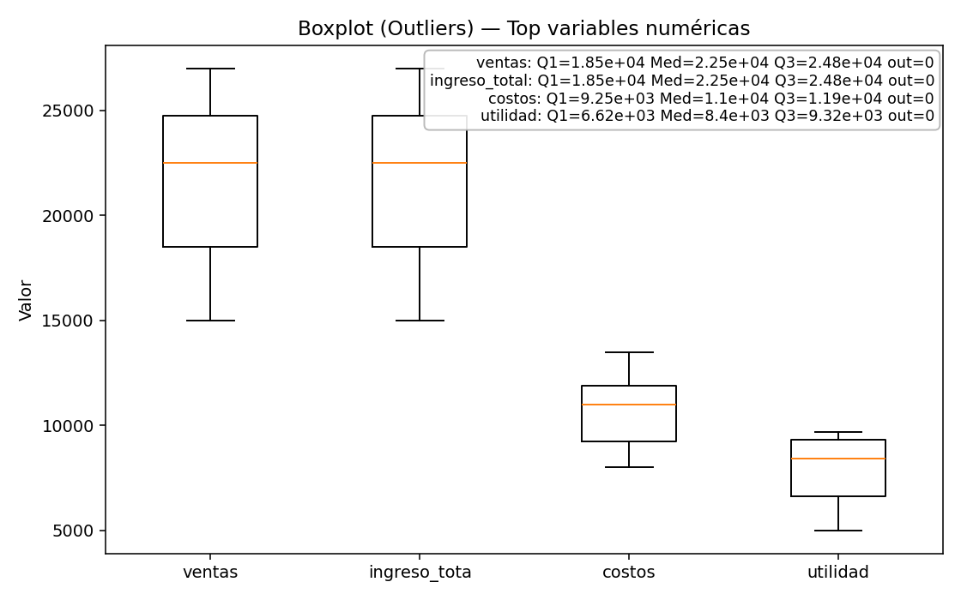

Figura A2. Mapa de correlación
Tipo: Relacional
Muestra la intensidad de relación entre variables numéricas.
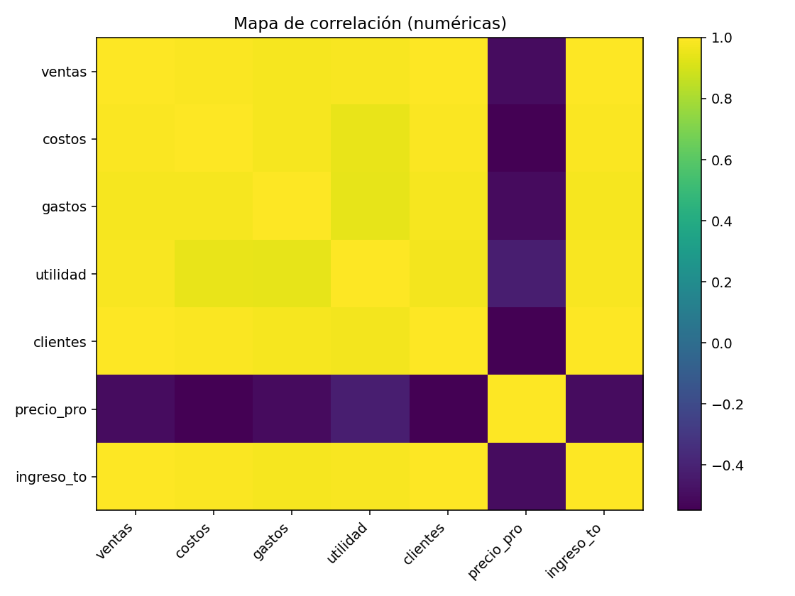

Figura A3. Relación Entre Clientes Y Ingreso Total
Tipo: Relacional
Permite observar visualmente la asociación entre dos variables numéricas y posibles tendencias.
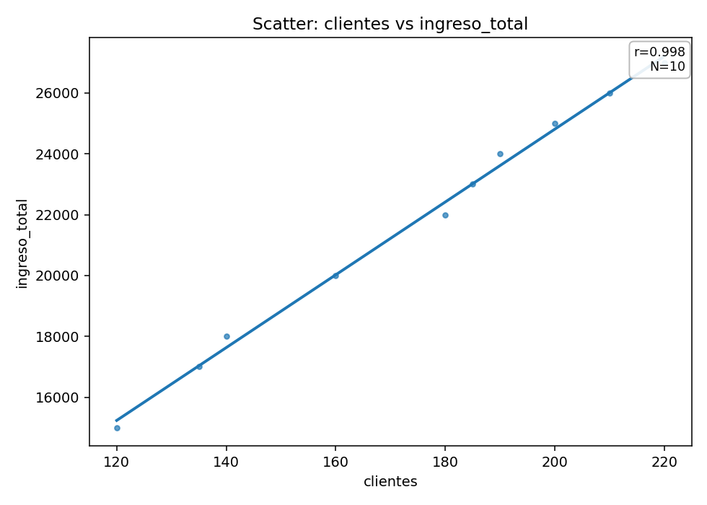

Figura A4. Relación Entre Costos Y Clientes
Tipo: Relacional
Permite observar visualmente la asociación entre dos variables numéricas y posibles tendencias.
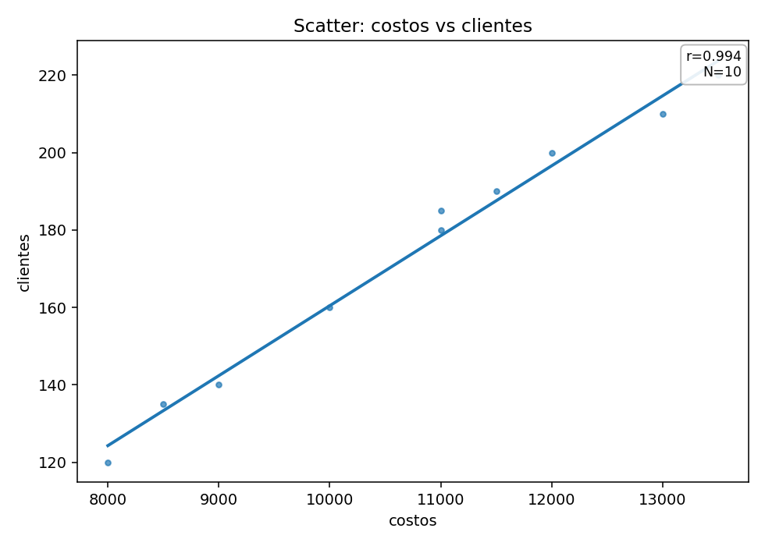

Figura A5. Relación Entre Costos Y Ingreso Total
Tipo: Relacional
Permite observar visualmente la asociación entre dos variables numéricas y posibles tendencias.
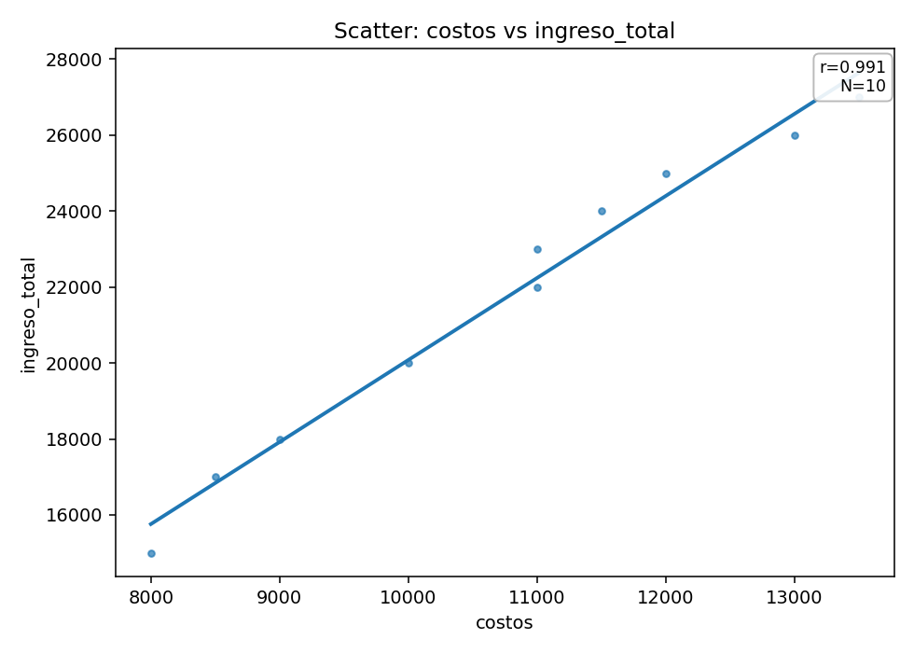

Figura A6. Relación Entre Ventas Y Clientes
Tipo: Relacional
Permite observar visualmente la asociación entre dos variables numéricas y posibles tendencias.
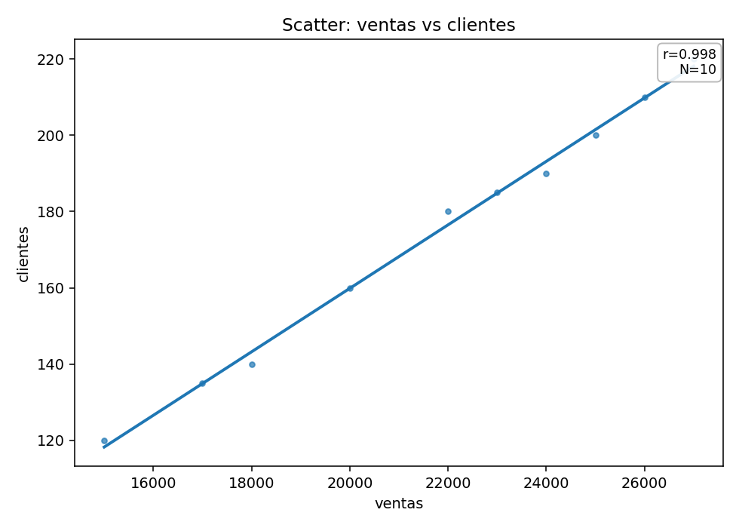

Figura A7. Relación Entre Ventas Y Costos
Tipo: Relacional
Permite observar visualmente la asociación entre dos variables numéricas y posibles tendencias.
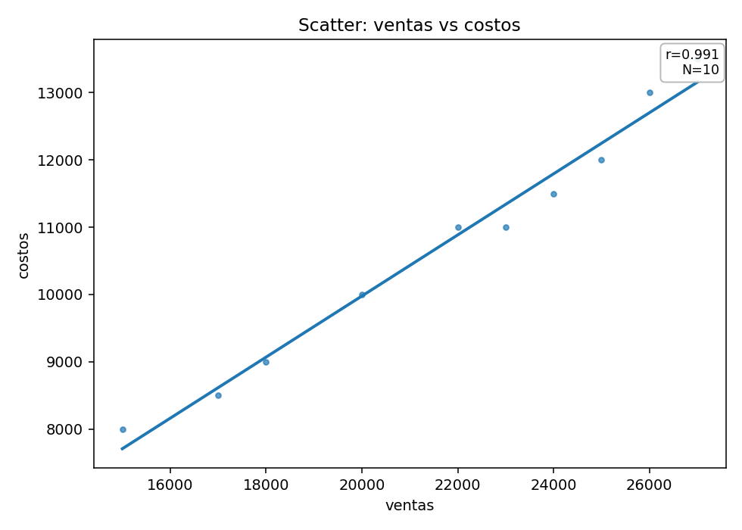

Figura A8. Relación Entre Ventas Y Ingreso Total
Tipo: Relacional
Permite observar visualmente la asociación entre dos variables numéricas y posibles tendencias.
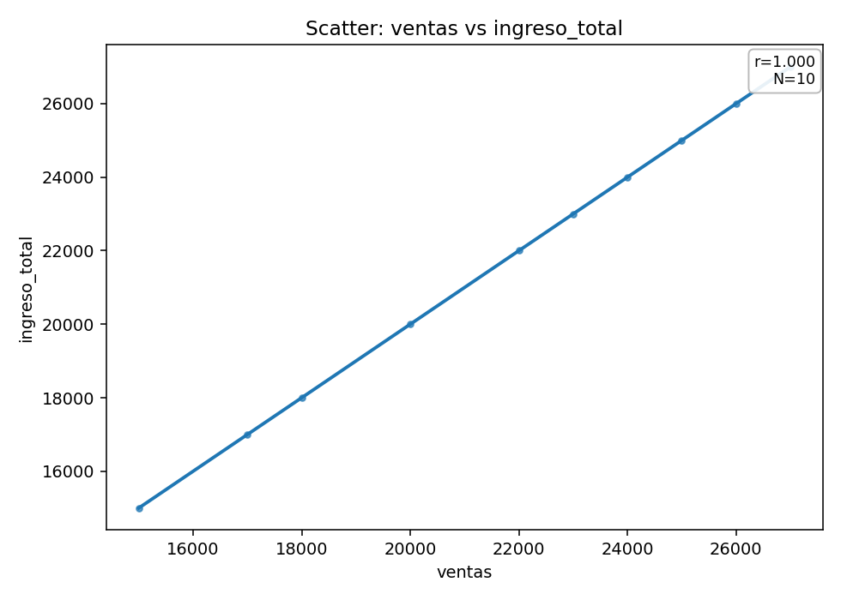

Figura A9. Distribución De Clientes
Tipo: Descriptivo
Describe la forma de la distribución de una variable numérica, su dispersión y concentración.
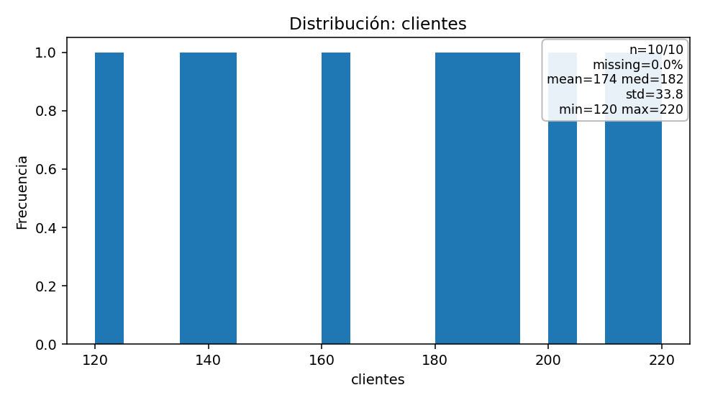

Figura A10. Distribución De Costos
Tipo: Descriptivo
Describe la forma de la distribución de una variable numérica, su dispersión y concentración.
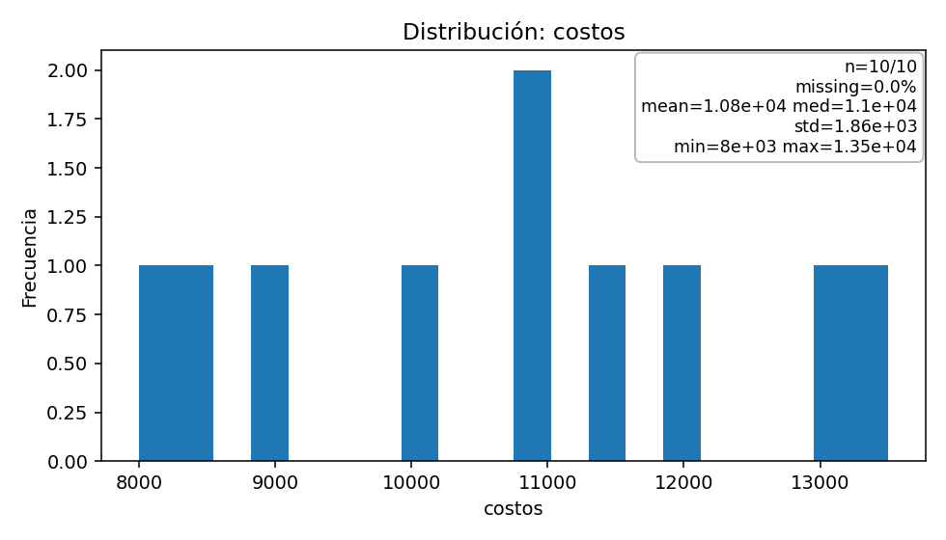

Figura A11. Distribución De Gastos
Tipo: Descriptivo
Describe la forma de la distribución de una variable numérica, su dispersión y concentración.
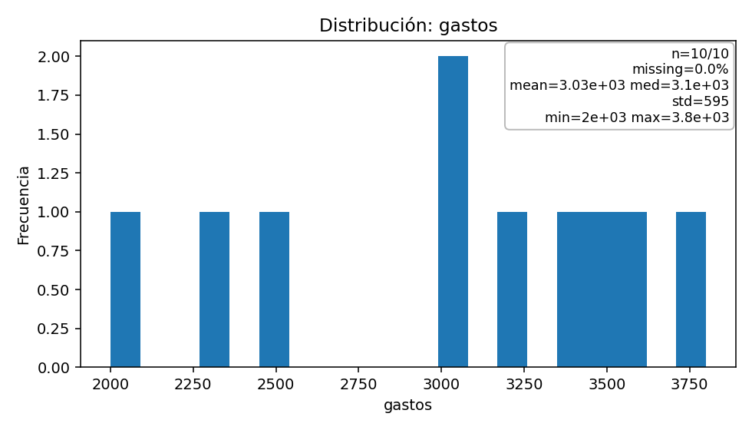

Figura A12. Distribución De Precio Promedio
Tipo: Descriptivo
Describe la forma de la distribución de una variable numérica, su dispersión y concentración.
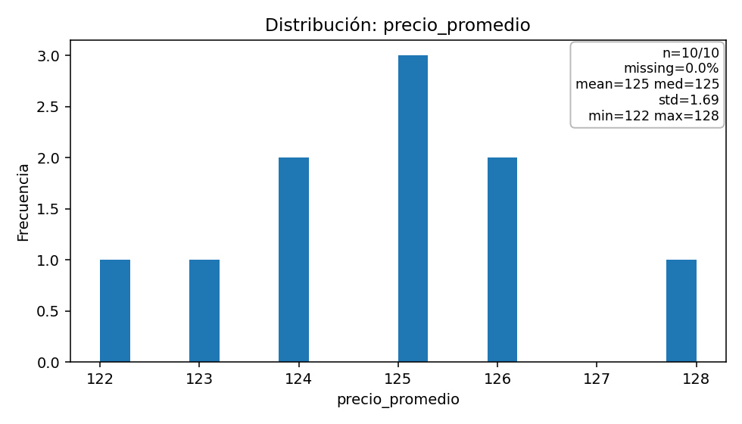

Figura A13. Distribución De Utilidad
Tipo: Descriptivo
Describe la forma de la distribución de una variable numérica, su dispersión y concentración.
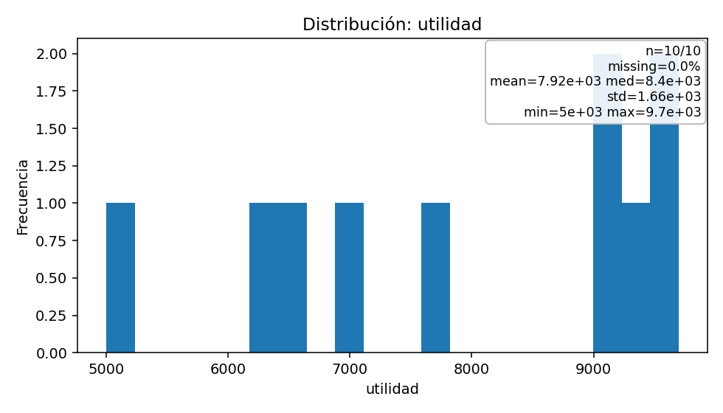

Figura A14. Distribución De Ventas
Tipo: Descriptivo
Describe la forma de la distribución de una variable numérica, su dispersión y concentración.
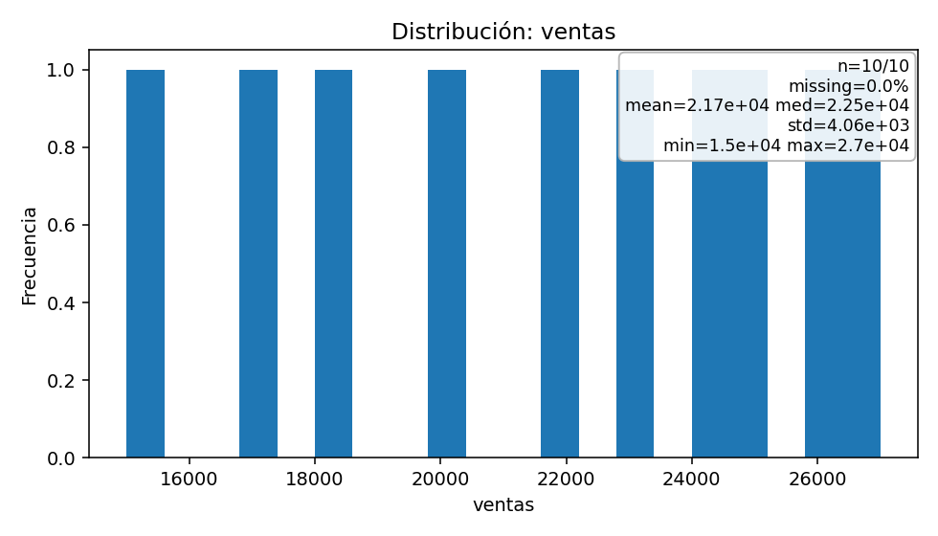

Figura A15. Frecuencia De Categorías: Mes
Tipo: Descriptivo
Resume la frecuencia de las principales categorías observadas en la variable.
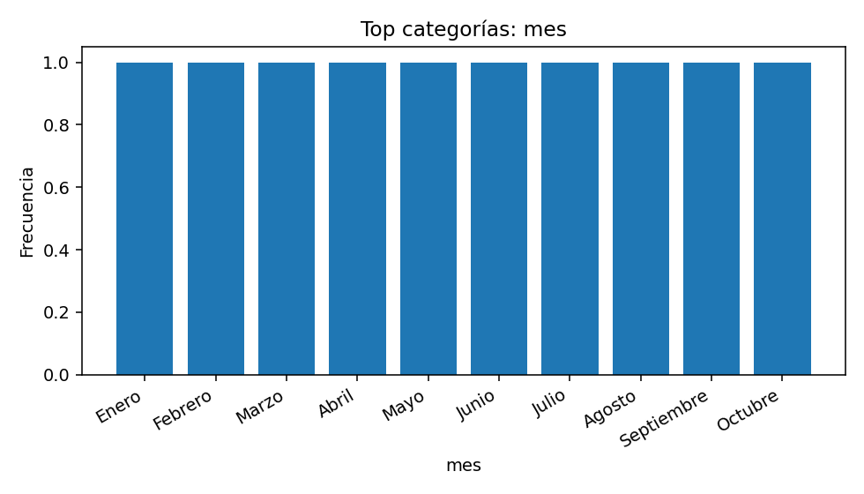

Anexo B. Modelos predictivos

Contexto del modelado
Variable objetivo detectada: ventas
Tipo de problema: regression
Modelo sugerido por SADI: No sugerido
Justificación automática: SADI seleccionó 'ventas' como variable objetivo porque presenta nombre parcialmente compatible con variable objetivo, variabilidad útil.

Comparación automática de modelos
Modelo | R² | MAE | RMSE
Regresión lineal | — | — | —
Random Forest | 0.958504 | 543.333333 | 599.694367
Modelo recomendado por SADI: No determinado
Interpretación: No hay suficiente información para recomendar un modelo con seguridad.
No se generó un resumen textual de la comparación.

Evaluación automática del modelo
• Random Forest muestra una capacidad predictiva alta, lo que sugiere que el dataset contiene patrones aprovechables por modelos no lineales.

Selección del mejor modelo
Modelo preferido: No determinado
Razón: No hay suficiente información para recomendar un modelo con seguridad.

Figura B1. Ds30 Rf Feature Importance
Tipo: Modelo predictivo
Gráfico generado automáticamente por SADI para apoyar la interpretación analítica del dataset.
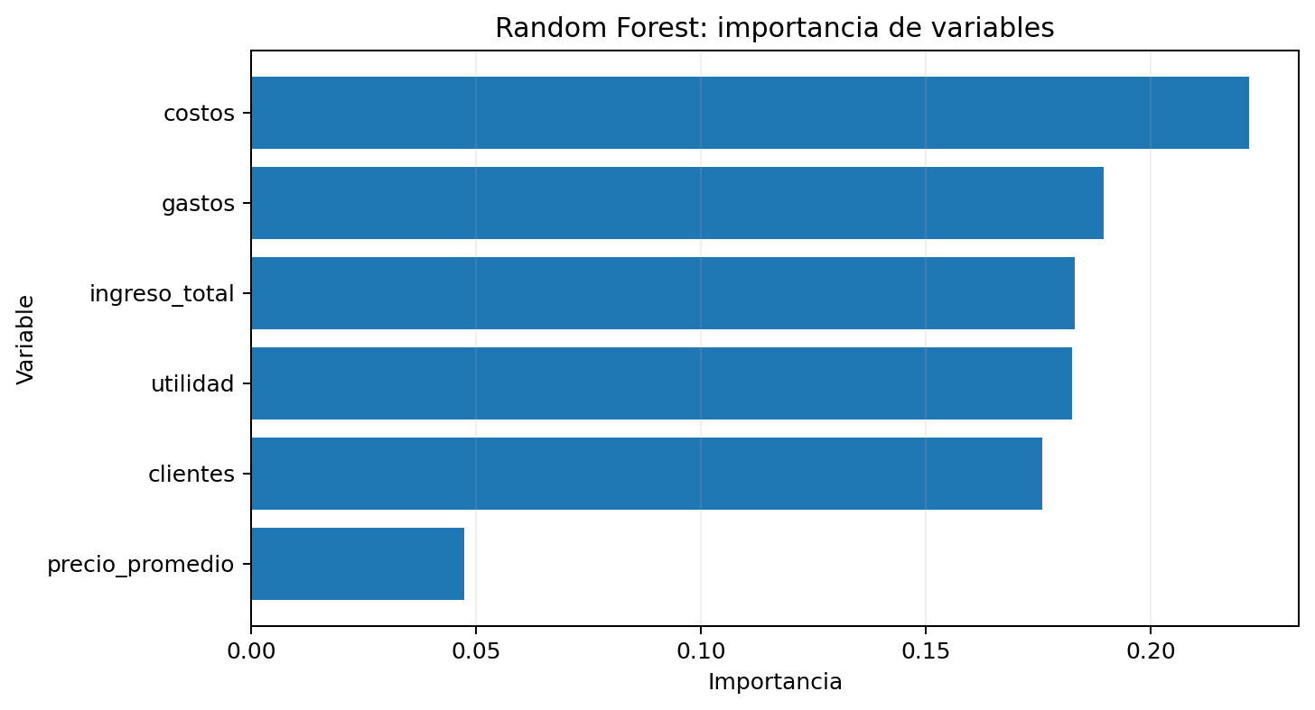

Figura B2. Ds30 Rf Pred Vs Real
Tipo: Modelo predictivo
Gráfico generado automáticamente por SADI para apoyar la interpretación analítica del dataset.
